CURSO SUPERIOR DE TECNOLOGIA EM XXXXXXXXXXXXXXXX

TÍTULO DO ARTIGO
(Título e subtítulo: Deve constar na página de abertura do artigo, separados por (:) e no idioma do texto)

TÍTULO DO ARTIGO (em outro idioma – OPCIONAL)

AUTOR (prenome e sobrenome)

RESUMO

Resumo do trabalho EM PORTUGUÊS. Em média de 10 a 15 linhas, entre 150 e 500 palavras. Explicar sucintamente o que é o trabalho: tema, métodos, resultados principais. Atenção: é um parágrafo único, espaçamento simples, sem recuo na primeira linha. Submeter arquivo em extensão .doc ou .docx. No caso de pesquisas, o resumo deve contemplar: objetivos, fundamentação teórica, metodologia, resultados e conclusões do trabalho. No caso de relatos de experiência, deve abordar de maneira reflexiva situação ou cenário educacional. As palavras chave são separadas por ponto e vírgula, cada uma iniciando com letra maiúscula. Não use figuras, gráficos, tabelas ou esquemas. Evite fórmulas, abreviaturas, frases negativas, símbolos e citações.

Palavras-chave: Palavra; Palavra; Palavra.

ABSTRACT (OPCIONAL)

- INTRODUÇÃO

Um texto científico tem “começo, meio e fim”, ou seja, “o autor introduz o tema, desenvolve-o e conclui.” (Pereira, 2014). A redação do artigo científico acompanha esta mesma sequência, segundo a Associação Brasileira de Normas Técnicas (ABNT, 2011).
Na introdução (parte inicial do texto), deve conter a apresentação concisa do assunto (objeto de estudo) abordado e sua contextualização com a realidade. Nesse sentido, conforme a ABNT (2018) devem constar, também, “a delimitação do assunto tratado, objetivos da pesquisa e outros elementos necessários para situar o tema do trabalho.”
Conforme Pereira (2014) a introdução “informa o que foi pesquisado e o porquê da investigação. É a parte do artigo que prepara o leitor para entender a investigação e a justificativa de sua realização. Deve ser organizada com o propósito de despertar o interesse do leitor e fazê-lo prosseguir na leitura” (Pereira, 2014).
O alinhamento deve ser justificado. O trabalho completo do artigo deve ter de 10 a 15 páginas, incluindo as referências.

- DESENVOLVIMENTO

Parte conceitual que fundamenta o artigo, exposição dos conceitos, paradigmas, correntes teórico-filosóficas aos quais filia a pesquisa, ou seja, os instrumentos lógico-categoriais nos quais se apoia para conduzir o trabalho investigativo e o raciocínio, é “parte principal do artigo que contém a exposição ordenada e pormenorizada do assunto tratado.” (Associação Brasielira de Normas Técnicas, 2018).

  - Regras de apresentação

Recomenda-se fonte em tamanho 12 e espaçamento de 1,5, padronizados para todo o artigo. As citações com mais de três linhas, paginação, notas, legendas e fontes das ilustrações e tabelas devem ser em tamanho menor e uniforme. O trabalho completo deve ter de 10 a 15 páginas, incluindo as referências.

Quadro 1 – Orientações para configuração do artigo
Norma: | ABNT
Configuração das páginas | Superior: 3 cm  Esquerda: 3 cm  Direita: 2 cm  Inferior: 2 cm  Cabeçalho e rodapé: 1,25
Papel branco ou  Reciclável | A4 - 210 x 297 cm
Fonte / Cor | Arial, Times ou New Roman. Cor preta: para todo o texto.  Outras cores de fonte utilizadas em ilustrações (imagens, gráficos,fotos, quadros, tabelas entre outros).
Tamanho da fonte Espaço entre linhas | Tamanho 12 para o texto e espaço entrelinhas de 1,5 para todo o texto.  Tamanho 10 ou 11: para citação direta (mais de três linhas), notas de rodapé, legendas, fonte das ilustrações e espaço entre linhas simples.  Obs.: Na lista de referências listadas no final do trabalho devem ser separadas entre si por um espaço simples.
Fonte: Dados extraídos de ABNT (2002, 2011, 2018).
O desenvolvimento contém a exposição ordenada e pormenorizada do assunto pesquisado. Divide-se em seções e subseções que variam em função da abordagem do tema e do método. Inicia-se com uma revisão teórica acerca do assunto pesquisado, contempla os procedimentos metodológicos utilizados na pesquisa e apresenta os resultados e as discussões.

  - Quadro teórico

Realizar uma revisão teórica sobre a temática do artigo.

  - Normas para citações

Segundo NBR10520 (2023), as citações podem ser:
- Citação direta – a transcrição literal do texto de outros autores;
- Citação indireta – texto desenvolvido com base na obra do autor consultado;
- Citação de citação - citação direta ou indireta de um texto em que não se teve acesso ao original.
As citações diretas de até três linhas, serão apresentadas no corpo do texto entre aspas duplas, seguidas da autoria entre parênteses (Sobrenome do autor, data e página). Ex.:
“Poucos estudos têm sido realizados em países de renda baixa e média [...]” (Silva, 2019, p. 1).
Canuto (1999, p. 15) afirma que seu trabalho “[...] surgiu de uma paixão incontrolável”.
A citação direta, com mais de três linhas, deve ser destacada com recuo padronizado em relação à margem esquerda, com letra menor que a utilizada no texto, em espaço simples e sem aspas. Recomenda-se o recuo de 4 cm. Ex.:

A teleconferência permite ao indivíduo participar de um encontro nacional ou regional sem a necessidade de deixar seu local de origem. Tipos comuns de teleconferência incluem o uso da televisão, telefone e computador. Através de áudio-conferência, utilizando a companhia local de telefone, um sinal de áudio pode ser emitido em um salão de qualquer dimensão (Nichols, 1993, p. 181).

A citação indireta é elaborada a partir da ideia ou opinião de um autor ou autores de uma obra consultada. Nesse intuito, cita-se o autor ou autores e o ano de publicação, usando a fonte Time New Roman/Arial, tamanho 12. Ex.:
Identificaram-se diversos estudos que tratavam do comportamento informacional dos usuários de bibliotecas universitárias (Gonçalves, 2019).
Os autores Antunes (2016), Bezerra (2019) e Silva (2017) abordam a temática da área da Psicologia da Administração.
Quando a citação for a tradução de um texto, deve-se incluir a expressão – tradução nossa – entre parênteses. Ex.:
“Ao fazê-lo pode estar envolto em culpa, perversão, ódio de si mesmo [...] pode julgar-se pecador e identificar-se com seu pecado”. (Rahner, 1962, v.4, p. 463, tradução nossa).
A expressão apud – citado por, conforme, segundo – pode, também, ser usada no texto. Ex.:
Segundo Freire (1994, p. 13 apud Streck; Redin; Zitkoski, 2017, p. 25), “[...] a pedagogia do oprimido como centro, me aparecem tão atuais quanto outros a que me refiro dos anos 80 e de hoje”.
Pela abordagem de Boss e Krauss (2007 apud Bender, 2014), as tecnologias de comunicação bem como as tecnologias de ensino são fundamentais para o desenvolvimento da aprendizagem baseada em projetos.
Os autores citados no texto devem ser apresentados na lista de referências.

  - Normas para ilustrações, formulas e tabelas

As ilustrações apresentadas no texto devem ser inseridas o mais próximo possível do trecho a que se refere. A identificação aparece na parte superior, precedida da palavra designativa (desenho, esquema, fluxograma, fotografia, gráfico, mapa, organograma, planta, quadro, retrato, figura, imagem, tabela, entre outros), seguida de seu número de ordem de ocorrência no texto, em algarismos arábicos, travessão e do respectivo título. O tipo de fonte para o título da ilustração é a Times New Roman/Arial, tamanho 12 e espaçamento simples.
Após a ilustração, na parte inferior, indicar a fonte consultada (elemento obrigatório, mesmo que seja produção do próprio autor), legenda, notas e outras informações necessárias à sua compreensão (se houver). O tipo de fonte adotada é a Times New Roman/Arial, tamanho 10 e espaçamento simples.

Figura 1 – Fatec Adamantina/SP
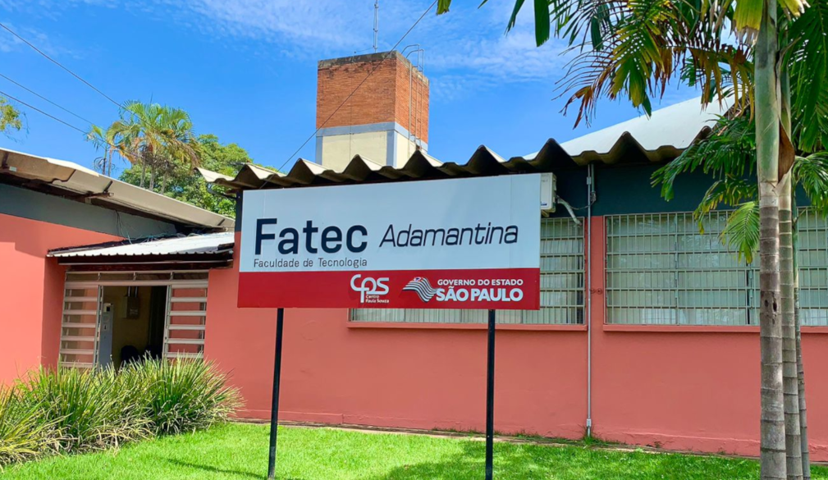
Fonte: Foto do autor

Para facilitar a leitura, devem ser destacadas no texto e, se necessário, numeradas com algarismos arábicos entre parênteses, alinhados à direita. Na sequência normal do texto, é permitido o uso de uma entrelinha maior que comporte seus elementos (expoentes, índices, entre outros). Ex.:

x² + y² = z² (1)
(x² + y²)/5=n (2)

As chamadas das equações e fórmulas, no texto, devem ser feitas da seguinte forma: eq.(1), form. (2).
As tabelas devem ser padronizadas conforme o Instituto Brasileiro de Geografia e Estatística (IBGE). Quanto a identificação:
- Abertas nas laterais, com espaços verticais separando as colunas e sem espaços horizontais, exceto na separação do cabeçalho;
- O título, inserido na parte superior, com indicativo em número arábico, alinhado à esquerda, travessão e título, tamanho da letra 12 em negrito;
- Na parte inferior, a fonte (referência ao documento de onde foram extraídas as informações/dados (elemento obrigatório) e legendas (se for o caso), tamanho de letra 10 e alinhado à esquerda;
- Devem ser apresentadas no mesmo tipo e tamanho de letras adotados no texto (12) ou diminuídas até um limite que não prejudique a leitura;
- Devem ser alinhadas de acordo com as margens do texto.

Tabela 1 – Rendas
Faixas de renda | São Paulo | Rio de Janeiro
0 (s/ renda declarada) | 2,02 | 2,02
1 (até 0,5) | 3,15 | 3,20
2 (0,5 a 1) | 10,45 | 17,50
3 (1 a 2) | 24,2 | 20,5
4 (2 a 3) | 16,55 | 9,45
5 (3 a 5) | 13,30 | 5,6
6 (5 a 10) | 5,68 | 2,85
7 (10 a 15) | 1,77 | 0,47
8 (15 a 20) | 1,56 | 0,67
Fonte: Próprio autor

- CONSIDERAÇÕES FINAIS

As considerações finais/conclusão serão apresentadas de maneira lógica, clara e concisa, fundamentadas nos resultados e na discussão anteriormente abordada.
O autor deve reafirmar de maneira sintética, a ideia principal e os pormenores importantes do corpo do trabalho, respondendo à indagação levantada pelo problema e aos objetivos do trabalho. O trabalho completo deve ter de 10 a 15 páginas, incluindo as referências.

REFERÊNCIAS

As referências devem ser elaboradas em espaço simples, alinhadas à margem esquerda do texto e separadas entre si por uma linha em branco de espaço simples. Quando aparecerem em notas de rodapé, devem ser alinhadas à margem esquerda do texto e, a partir da segunda linha da mesma referência, abaixo da primeira letra da primeira palavra, de forma a destacar o expoente e sem espaço entre elas.
Os elementos essenciais para trabalho acadêmico são: autor, título, subtítulo (se houver), ano de depósito, tipo do trabalho (tese, dissertação, trabalho de conclusão de curso e outros), grau (especialização, doutorado, entre outros) e curso entre parênteses, vinculação acadêmica, local e data de apresentação ou defesa. Quando necessário, acrescentam-se elementos complementares à referência para melhor identificar o documento – Elaborado conforme a NBR 6023/2018.

ASSOCIAÇÃO BRASILEIRA DE NORMAS TÉCNICAS. NBR 6022: informação e
documentação : artigo em publicação periódica técnica e/ou científica : apresentação. Rio de Janeiro: ABNT, 2018.

ASSOCIAÇÃO BRASILEIRA DE NORMAS TÉCNICAS. NBR 14724: informação e
documentação : trabalhos acadêmicos : apresentação. 3. ed. Rio de Janeiro: ABNT, 2011.

PEREIRA, Maurício Gomes. Artigos científicos: como redigir, publicar e avaliar. Rio de Janeiro: Guanabara Koogan, 2014.

SILVA, Antônio Augusto Moura da. Intervenções precoces a redução de vulnerabilidades em melhora do desenvolvimento infantil. Cadernos de Saúde Pública, Rio de Janeiro, v. 35, n. 3, p. 1-3, mar. 2019. DOI: https://doi.org/10.1590/0102-311X00030519. Disponível em: https://www.scielosp.org/article/csp/2019.v35n3/e00030519/. Acesso em: 27 jun. 2019.

